המעגל והעיגול
מעגל- אוסף של נקודות , הנמצאות במרחק שווה מנקודה מסוימת.
עיגול- השטח החום בתוך המעגל.
המיתר- קטע המחבר שתי נקודות על שפת המעגל
הקוטר- קטע המחבר שתי נקודות על שפת המעגל ועובר דרך נקודת מרכז המעגל.
הרדיוס- נקרא גם בשם : מחוג המעגל.
קטע המחבר בין נקודת מרכז המעגל לנקודה על שפת המעגל
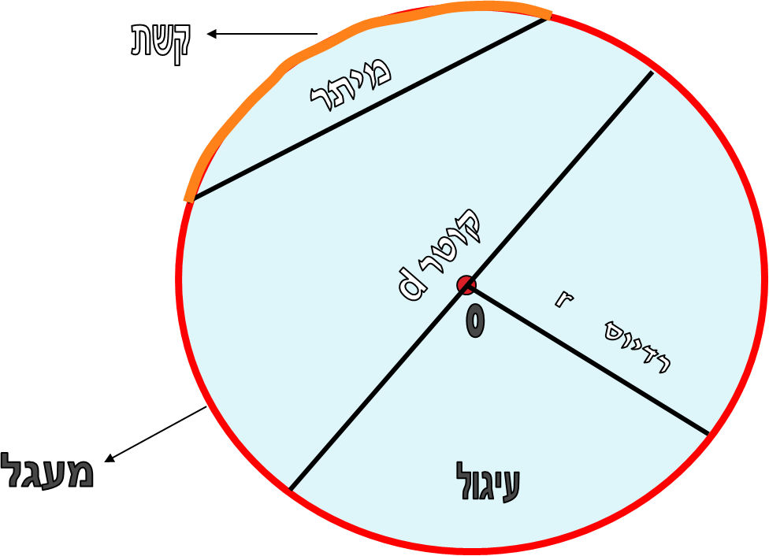
הקשת- חלק מהמעגל המוגבל בשתי נקודות

- א. התבוננו בציור וצבעו:
- את הרדיוסים בצבע כחול,
- את הקטרים בצבע אדום,
- את המיתרים בצבע ירוק,
- את היקף המעגל בצבע צהוב,
- את מרכז המעגל בצבע שחור.

ב. הסבירו מדוע הקטרים צבועים ביותר מצבע אחד.
______________________________________________________________________________________________________
- השלימו:
- המיתר הארוך ביותר במעגל נקרא ___________ והוא מחלק את המעגל ל ___________ .
- אם רדיוס המעגל הוא 6, קוטר המעגל הוא ___________
- אם קוטר המעגל הוא 18 ,רדיוס המעגל הוא ___________

- בצעו את סעיפים א-ד.

- סמנו שתי נקודות על היקף המעגל שבציור באותיות A ו- B.
- כיצד נקרא חלק המעגל שבין נקודות A ו-B ___________
- חברו את מרכז המעגל עם נקודה A.
חברו את מרכז המעגל עם נקודה B.
- כיצד נקראים הקטעים ששרטטם בסעיף ג?________________

- כתבו ליד כל משפט, האם הוא נכון/ לא נכון. ונמקו.

- קטע המחבר שתי נקודות על המעגל נקרא מיתר._________________
___________________________________________________
- רדיוס שווה באורכו לשני קוטרים.___________________________
____________________________________________________
- כל המיתרים במעגל שווים בארוכם._________________________
___________________________________________________
- המיתר הארוך ביותר במעגל הוא הרדיוס._____________________
___________________________________________________
- כל רדיוס מחבר את מרכז המעגל עם נקודה שעל המעגל .___________

